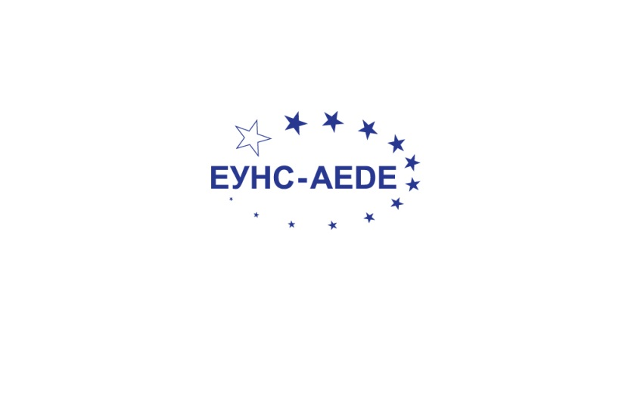
Evropsko udruženje nastavnika Srbije
Tribina „Položaj i uloga savremenog nastavnika u obrazovnim sistemima Srbije i Evrope“ ,
održana 21.1.2016.
Zapaženo izlaganje profesor Ivana Ivića, profesora psihologije Filozofskog fakulteta u Beogradu, u penziji
Prisustvo kolega na tribini, a mnogo više odsustvo govori mnogo o položaju nastavnika danas u Srbiji. Poneo sam sa sobom nekoliko knjiga i dokumenata na temu današnjeg skupa. Svi oni govore o položaju nastavnika u Srbiji i Evropi. Ono što treba napomenuti je da Evropa nema zajedničku i jedinstvenu obrazovnu politiku, kao što takva postoji u poljoprivredi. Evropski model ne postoji, več samo zajednički koncept. Obrazovanje zasnovano na ishodima je najnoviji trend, dok se mi i dalje bavimo školskim planom i programom i načinom njegovog prezentovanja učenicima.
Šta su ishodi? To je pitanje kojim treba da se bavimo. Ključni factor u ovom pristupu su sami nastavnici, čak i pored svakojakih pomagala, kao što je IKT. Nastavnici i jesu ključni resurs u obrazovanju te njihovi potencijali i snage treba da se aktiviraju, kako u nastavnom procesu, tako i u učenju.
Državni strateški dokumenti govore da do 2020.država treba da investira 6% BND u obrazovanje. Napravljen je plan i dinamika, ali ništa od ovoga se ne realizuje. A to je pak, ključni factor u poboljšanju položaja nastavnika i obrazovanja u celini. Finansijski momenat je jako bitan, a sindikati u svojoj borbi imaju sva prava da se pozovu na ova državna dokumenta.
ULOGA
Ono čega često nismo svesni je da mi nemamo visokoškolske ustanove koje obučavaju nastavnike. Mi zapravo nemamo nastavnike, već npr.biologe koji su obučeni za istraživački rad ali 95%njih radi u prosveti. Lingvisti predaju jezike, a ne nastavnici jezika. A lingvisti se bave jezikom, ne metodologijom nastave. U toku je priprema nacionalnog okvira za kvalifikacije koji sadrži nekoliko kolona. Prva sadrži zvanje (npr.profesor biologije), druga nivo obrazovanja (npr.master studije), a treća veštine koje nastavnik treba da poseduje.
Profesija nastavnika treba da bude profesionalizovana. Nacionalna strategija za razvoj obrazovanja do 2020. podrazumeva integrisane master studije (3 godine osnovnih + 2 godine master studije) koje obučavaju za posao nastavnika - kako da raspolaže resursima ,literaturom, internetom, strateškim dokumentima, metodologijom, tehnikama ocenjivanja, itd. Ova znanja će odvojiti stručnjaka u jednoj oblasti od nastavnika te iste oblasti. Npr.hemičara koji pravi sapun od nastavnika hemije koji poseduje veštine kojima uspešno “prodaje”isti.
Velika većina kolega u profesiji sada nema tu kvalifikaciju. I tu stručno usavršavanje treba da odigra ključnu ulogu. Ključne programe za stručno usavršavanje treba da finansira vlada. A cilj istih ne treba da budu poeni koji se sakupljaju, već opet ishodi pošto se znanja sa obuka primene na času. A zašto oni nemaju efekta? Zamislite samo kakvo bi stanje bilo na univerzitetima da ne postoji sistem koji zahteva od svakog kandidata za više mesto u hijerarhiji kontinuirano usavršavanje i postizanje određenih nivoa da bi se stiglo do zvanja redovnog profesora !!!
Savremeni nastavnik mora da bude profesionalac, mora dobro da poznaje svoju materiju, metodologiju, didaktiku i tehnike ocenjivanja jer se 50% učenja u nasim školama svodi na učenje napamet i prostu reprodukciju naučenog što nema nikakav efekat. Stoga su rezultati pri testiranjima jako loši i svedoče o manama obrazovnog sistema. Profesionalac treba da poznaje psihologiju učenja.
Znači, škola treba da bude mesto gde se dešava učenje, ne mesto gde se organizuje učenje. Čas se može dršati i van učionice. Savremeni nastavnik ne govori samo o svojoj materiji. On mora da sarađuje sa lokalnom zajednicom (kada npr.škola umesto pozorišta pripremi predstavu ona je onda ustanova culture)i tako učenje iznese van okvira učionice.
Izlaganje profesorke Desanke Radunović, profesora matematike na Prirodno-matematičkom fakulteteu u Beogradu, u penziji I bivše predsednice NPS-a
Ja ću nastaviti gde je kolega stao. Savremeni nastavnik treba da bude “supermen”. Razvoj tehnologije doveo je do transformacija mnogih profesija za koje mi obučavamo našu decu. Mi ponekad i ne znamo za šta ih obučavamo jer su neke profesije tek u nastajanju, a neke već u nestajanju.Potrebe tržišta rada se menjaju. U ovakvom ambijentu, zadatak nastavnika je veoma kompleksan. Moramo stalno biti u toku, a često pored nastavnika imati i ulogu vaspitača jer su moderna vremena donela i novi tempo života porodice u kojoj se roditelji sve manje vide sa decom. A deca sve ranije polaze u predškolske ustanove. Ove promene donela je sama organizacije društva.
Evropska priča
Provela sam dve godine u radnoj grupi za politike škole u okviru Otvorenog metoda za koordinaciju EU. EU je takođe definisala strategiju za obrazovanje do 2020. Obrazovanje je, pak, nacionalno pitanje poput kulture i jezika, te ne postoje pravni dokumenti ili zahtevi koji obavezuju države članice da stvaraju uniformisane sisteme. Radne grupe bavile su se raznim temama u obrazovanju, a sve radi usklađivanja ključnih principa u istom. Srbija je od 2014.god.učestvovala u radu ove grupe kao zemlja kandidat za članstvo u EU.
Osnovna tema bilo je inicijalno obrazovanje. Rezultat rada grupe je document “ Vodič kroz inicijalno obrazovanje”, čiji prevod će uskoro biti upriličen i dostupan javnosti. A iza svakog predstavnika zemlje stoji nacionalna radna grupa. Ona trenutno radi na standardima za obuku nastavnika. Definisanje standarda za akreditaciju programa za obuku nastavnika je sledeći korak kako bismo u budućem period imali profesionalce u poslu.
Postoje tri ključna faktora u profesiji nastavnika: continuum,saradnja i upravljanje.
Kontinuum u našem obrazovanju ne postoji. Visoke škole ne prate potrebe bivših studenata, niti problem sa kojima se sreću u svakodnevnom radu. Ne postoji saradnja, niti veza između inicijalnog obrazovanja i daljeg razvoja profesionalca.
Sledeći momenat je nedostatak međupredmetne saradnje. NPS se mnogo puta bavio kurikulumom, ali problem nije u njemu već u metodama rada škola. Najveća greška našeg obrazovanja je što se od deteta na bilo kom nivou istog očekuje da formira svojevrsne foldere u glavi za svaki predmet ponaosob i da nikad ne stvori neku vrstu logičke veze između njih.
Na ovom mestu treba da se desi međupredmetna saradnja.
Uvek pominjem primer učenika koji je pao na popravni ispit iz fizike i kad ga je professor upitao da objasni pojam vektora, on nije bio u stanju da napravi vezu sa vektorima u matematici iz koje je inače imao dobro znanje. Naučne pojmove ne treba objašnjavati u razdvojenim krugovima i onda očekivati da dete napravi smisleni zaključak i napravi vezu.
Zadatak dobrog nastavnika je da pripremi i prezentuje pojam iz različitih uglova koristeći različite metode. Za ovo je nastavnicima potrebno mnogo pomoći od onih koji su ih obučavali. Profesionalno usavršavanje treba da zadovolji potrebe profesije,tj. potrebna je veza između ponude i potražnje. Nastavnici posećuju veliki broj besmislenih seminara koji ove potrebe ne zadovoljavaju. A niko čak nije ni pomislio da sprovede anketu na temu potreba u profesiji. Fakulteti ne učestvuju u profesionalnom razvoju, niti sarađuju sa nastavnicima koji mnogo mogu da pomognu svojim iskustvom.
I treća stavka je bilo upravljanje u obrazovanju koje je u mnogim EU zemljama decentarlizovano. Ciljevi obrazovanja i finansije dolaze od države, ali je organizacija nastave prepuštena lokalnoj zajednici, školama i samim nastavnicima. Neki nastvanici čak nemaju ni obavezu da prate kurikulum, več samo da ispostave finalni “proizvod”, tj.učenika sa određenim veštinama.
Naš sistem je takav da sva uputstva, naredbe, pravni akte nameće Ministarstvo i razna tela pri istom, a motivacija nastavnicima treba najpre da dođe od javnog priznanja pojedinaca koji su posvećeni svojoj profesiji, a nagrađeni benefitima i statusom mentoa novim naraštajima!

